# МКДОУ « ОГНЕУПОРНЕНСКИЙ ДЕТСКИЙ САД « БЕРЕЗКА».

# День неизвестного солдата.

# Сценарий мероприятия «День памяти»

# Подготовила воспитатель старшей группы

# Морозова Е.В.

Цель: Формирование патриотических качеств у дошкольников.

Задачи: Воспитание патриотического сознания; развитие творческих способностей и чувства коллективизма.

Оформление: плакаты, музыкальное оформление: Д. Шостакович «Новороссийские куранты», «Священная война», «День Победы».

Дети проходят в зал, садятся по местам.

Свет приглушается, звучит голос диктора который объявляет войну.

Инструктор: Дорогие ребята, скоро наша страна будет отмечать знаменательный день в нашей жизни – великий праздник 9 мая - День Победы.

Мы родились и выросли в мирное время. Мы никогда не слышали воя

сирен, извещающих о военной тревоге, не видели разрушенных фашистскими бомбами домов, не знаем, что такое нетопленое жилище и скудный военный паек. Нам трудно поверить, что человеческую жизнь оборвать так же просто, как утренний сон. Об окопах и траншеях мы можем судить только по кинофильмам да рассказам фронтовиков. Для нас война - история. Славной победе нашего народа в Великой Отечественной войне, мы посвящаем сегодняшнюю встречу.

Нарушив мирную жизнь, внезапно, без объявления войны, фашистская Германия 22 июня 1941 года напала на нашу страну.

Первый слайд (люди слушают о начале войны)

Четыре долгих года, шла на нашей земле самая страшная кровопролитная война

С тех пор прошло уже много времени, но мы знаем и помним тех, кто отдал свою жизнь за наше мирное небо над головой.

Сегодня будет день воспоминаний

И в сердце тесно от высоких слов.

Сегодня будет день напоминаний

О подвиге и доблести отцов.

Весь наш народ поднялся на борьбу с немецко-фашистскими захватчиками: в военкоматы выстраивались очереди, на фронт уходили порой прямо со школьной скамьи. Поток добровольцев не иссякал всю войну. Молодые девушки тоже стремились на фронт - многие были санитарками, разведчицами, летчицами. Трудился весь Советский союз, кто-то на фронте, кто-то на родине. Женщины, старики, дети работали на равных, сеяли поля, собирали урожай, стояли у станков, делали все возможное, чтобы помочь фронту.

Многие уходили в разведку, рисковали жизнью, чтоб узнать о месте нахождения врага. Порой приходилось проводить в лесах по несколько месяцев.

Показ слайда (на фронте)

Боевые действия были затяжными, бомбёжка и свисты пуль не смолкали порой несколько дней. Война шла, а жизнь продолжалась. И на войне были минуты тишины, минуты передышки - солдаты отдыхали, пели песни и танцевали. Всю войну- песня была верным спутникам, которая не давала отчаиваться. Были организованны бригады, которые отправлялись на фронт и давали концерты, для поднятия духа.

Показ слайда (выступление артистов)

Девочки исполняют импровизационный танец «Синий платочек»

Песня делила вместе с воинами и горести и радости, подбадривала их веселой и озорной шуткой, грустила вместе с ними об оставленных родных и любимых. Песня помогала переносить голод и холод, во имя Победы. Она помогала народу выстоять и победить. И помогла! И победили! Прошли годы, страна залечила военные раны, но песни военных лет звучат и сегодня, потрясая сердца. Они нисколько не постарели, они и сегодня в строю. Сколько их. прекрасных и незабываемых. И у каждой своя история, своя судьба.

Песня «Священная война»

Война казалось, шла бесконечно, холод, голод, потеря близких все это не сломило наш народ, он становился ещё сильнее. И в тот момент, когда казалось, что победа невозможна, отовсюду летели весточки- «Кончилась война! ».

Звуки Диктора об окончании войны

Наш народ разгромил фашизм и спас от него народы всего мира. Победа пришла весной 9 мая 1945 года. В Москве на Красной площади состоялся первый парад Победы. И с того дня каждый год 9 мая наш народ отмечает праздник Победы

Показ слайда (Георгиевская лента)

В последние годы в это время, незадолго до 9 Мая, мы с вами видим на улицах, на одежде людей, на машинах оранжево-черные ленточки. Зачем они нужны? Что они означают?

Ведущий объясняет, что такая двухцветная лента называется георгиевской. Она относится к ордену Святого Георгия, который традиционно являлся высшей военной наградой в России. Демонстрируется крупное изображение современного ордена.

Цвета ленты – черный и оранжевый – означают «дым и пламя» и являются знаком личной доблести солдата на поле боя.

Настало мирное время, отовсюду стали возвращаться фронтовики домой, долго говорили о том, что было… как жили эти сложные года. Но многие так и не вернулись домой, они лежат где- то на чужбине

Показ слайда (Могила неизвестного солдата)

Ярко звёзды горят,

И в кремлёвском саду

Неизвестный солдат

Спит у всех на виду.

Над гранитной плитой

Вечный свет негасим.

Вся страна сиротой

Наклонилась над ним.

Он не сдал автомат

И пилотку свою.

Неизвестный солдат

Пал в жестоком бою.

Неизвестный солдат,

Чей-то сын или брат,

Он с войны никогда

Не вернётся назад.

Ярко звёзды горят,

И в кремлёвском саду

Неизвестный солдат

Спит у всех на виду.

Песня «Журавли»

Каждый год в нашей стране проводят минуту молчания в память о погибших воинах. Минута молчания - это наше обещание хранить благодарную память.

Вспомним всех поименно

Горем вспомним своим.

Это нужно не мертвым

Это нужно живым!

Объявляется минута молчания.

Звук часов «Минута молчания»

Показ слайда (Солдатские письма)

Треугольником сложен потемневший листок,

В нем и горькое лето, и сигналы тревог,

В нем печаль отступленья в тот отчаянный год.

Рвется ветер осенний и команда: вперёд!

Даже смерть отступала, хоть на несколько дней,

Где солдатские письма шли дорогой своей.

И с поклоном последние письма, полные сил,

От погибших в сраженьях почтальон приносил.

Письма с фронта вобрали и судьбу, и любовь,

И бессонную правду фронтовых голосов.

В письмах вера солдата в наши мирные дни

Хоть и были когда-то далёко они.

Прошу Вас: храните солдатские письма

Они и просты и порою грустны,

В них столько надежды и вечного смысла.

Прошу Вас: храните солдатские письма,

Тревожную память людской доброты!

Солдатские письма… Пожелтевшие от времени треугольники со штемпелями полевой почты… Каким спасением были они во время войны, весточки с фронта, солдаты писали их под звуки взрывов, свист пуль. Порой в письмах было написано всего два слова «Я жив… ».

Посмотрите, как выглядели эти письма (показывает треугольник «военное письмо») Давайте мы с вами попробуем сделать такие треугольники, украсим их Георгиевской лентой, принеся их домой вы напомните своим родным, о Великой Победе.

Солдаты! Вас благодарим

За детство, за весну, за жизнь,

За тишину, за мирный дом,

За мир в котором мы живем!

И пусть прошло немало лет,

Но мы вовеки не забудем

Тех трудно давшихся побед,

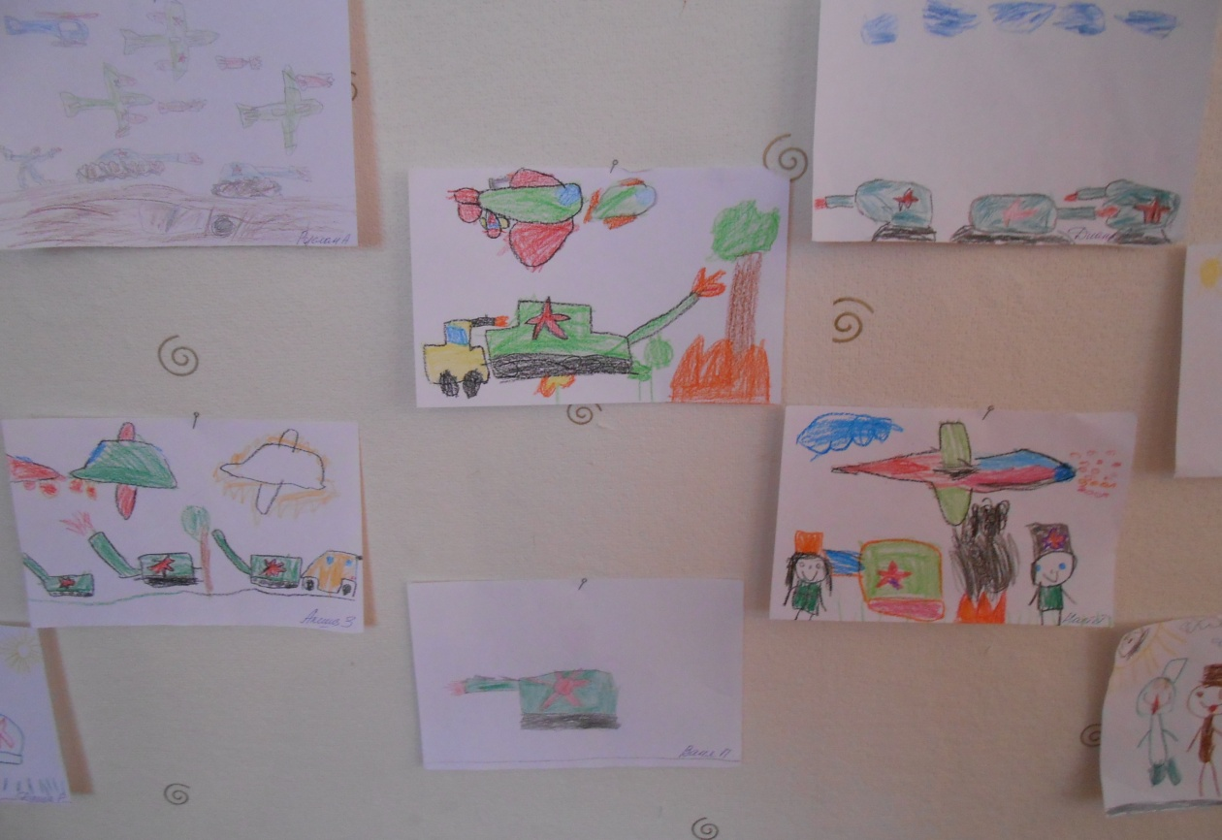

Рисунки детей старшей разновозрастной группы

Ребята рассказывают о своих рисунках

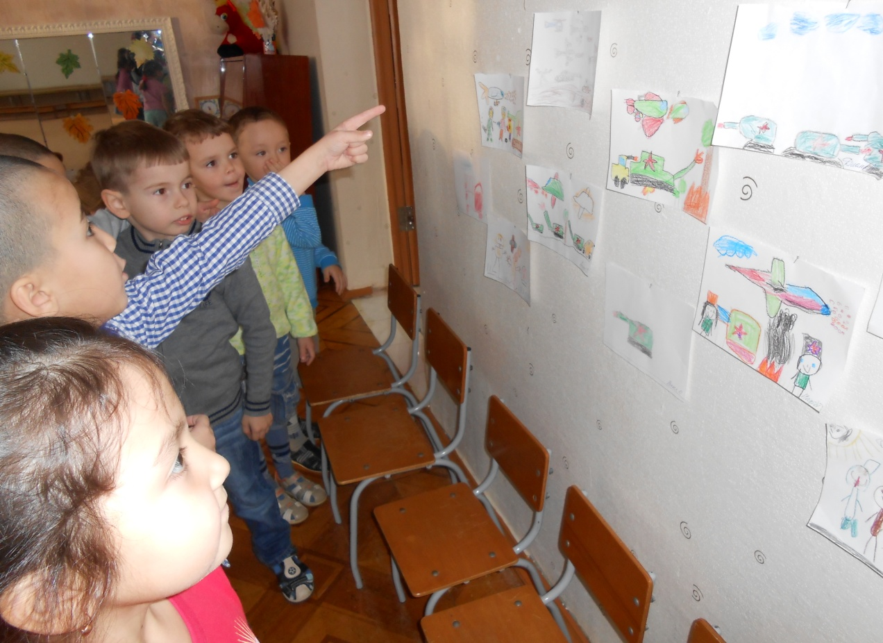

. Минута молчания - это наше обещание хранить благодарную память.

